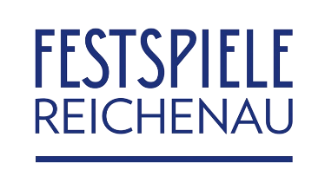
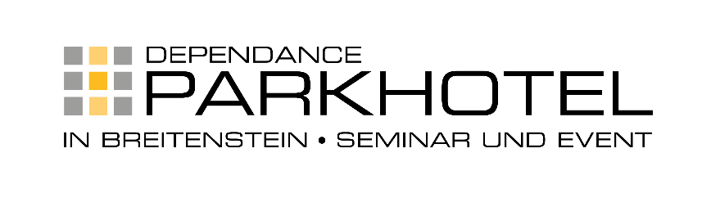

Festspielmenü
vom 13.Juli 2026 bis 19.Juli 2026
in der Zeit von 14.00 bis 21.00 Uhr

Kulturcocktail

  

„Maiale Tartufato“ Schweinsrücken | Trüffelsauce | Paprika | Rucola

  

Gebratenes Wolfsbarschfilet | Rahmkohlrabi | Bandnudel | geschmorte Paradeiser

  

Grießauflauf mit Baiser & Beerensauce

Menüpreis pro Person € 27,00

